### ĐẠI HỌC ĐÀ NẴNG

**TRƯỜNG ĐẠI HỌC KINH TẾ**

□  □

**BÁO CÁO THỰC TẬP TỐT NGHIỆP**

**TÊN ĐỀ TÀI:**

**XÂY DỰNG WEBSITE BÁN XE Ô TÔ  
(FRONT-END)**

**SVTH:** Dương Ngọc Thanh

**LỚP:** 43K14

**GVHD:** ThS. Cao Thị Nhâm

***Đà Nẵng, tháng 09 năm 2022***

# LỜI CẢM ƠN

Trong phần đầu tiên của báo cáo thực tập tốt nghiệp “***Xây dựng Front-end website bán xe ô tô***” , em muốn được gửi những lời cảm ơn chân thành nhất của mình đến tất cả những người đã hỗ trợ, giúp đỡ em về kiến thức cũng như tinh thần trong xuyên suốt quá trình thực hiện đồ án.

Lời đầu tiên, em xin chân thành cảm ơn cô – ThS. Cao Thị Nhâm, giảng viên khoa Thống kê – Tin học, trường Đại học Kinh tế - Đại học Đà Nẵng, người đã trực tiếp hướng dẫn, nhận xét và nhiệt tình giúp đỡ em trong suốt thời gian nghiên cứu và hoàn thành báo cáo này.

Em xin gửi lời cảm ơn và biết ơn sâu sắc đến thầy cô khoa Thống kê – Tin học đã giảng dạy, truyền đạt kiến thức cho em trong suốt 4 năm học qua.

Em xin chân thành cảm ơn!

Sinh viên

Dương Ngọc Thanh

# LỜI CAM KẾT

Em xin cam đoan rằng đề tài “Phát triển hệ thống quản lý điểm rèn luyện trực tuyến” là do chính em thực hiện dưới sự hướng dẫn của cô – ThS. Cao Thị Nhâm

Em xin hoàn toàn chịu trách nhiệm về tính trung thực của các nội dung trong đề tài của mình.

Sinh viên

Dương Ngọc Thanh

# MỤC LỤC

LỜI CẢM ƠN 1

LỜI CAM KẾT 2

MỤC LỤC 3

Danh sách sinh viên thực hiện 6

DANH MỤC HÌNH ẢNH 7

DANH MỤC BẢNG BIỂU 8

Chương 1 - TỔNG QUAN về đề tài và giới thiệu 9

doanh nghiệp 9

Lý do chọn đề tài 9

Mục đích nghiên cứu 10

Phương pháp thực hiện 11

Cấu trúc của bài báo cáo 11

Giới thiệu về doanh nghiệp 12

Chương 2 - CƠ SỞ LÝ THUYẾT 13

2.1 Tổng quan về Website, công nghệ phát triển Website 13

2.1.1 Khái niệm Website 13

2.1.2 Phân loại Website 13

2.1.3 World Wide Web 14

2.2 Giới thiệu các ngôn ngữ và công cụ sử dụng 14

2.2.1 HTML 14

2.2.2 CSS 15

2.2.3 Javascript 16

2.2.4 BOOTSTRAP 18

Chương 3 Phân tích và thiết kế website 19

3.1 Các tác nhân hệ thống 19

3.2 Phân tích và thiết kế 20

*3.2.1 Các chức năng của hệ thống* 20

3.2.2 Các tác nhân của hệ thống …………………………………………….22

3.3 Đặc tả ca sử dụng 23

3.3.1 Ca sử dụng tìm kiếm sản phẩm theo tên 23

3.3.2. Ca sử dụng tìm kiếm sản phẩm theo danh mục 25

3.3.3. Ca sử dụng xem chi tiết sản phẩm 25

3.3.4 Ca sử dụng xem thông tin trên website 27

3.3.5 Ca sử dụng quản lý tin tức sản phẩm. 28

3.4. Biểu đồ trình tự 30

3.5. Thiết kế giao diện 37

• *Thiết kế giao diện trang chủ* 37

• *Thiết kế giao diện danh sách sản phẩm* 38

• *Thiết kế giao diện thương hiệu xe* 38

• *Thiết kế giao diện bộ sưu tập xe* 39

• *Thiết kế giao diện Đăng nhập* 40

• *Thiết kế giao diện Đăng ký tài khoản mới* 40

• *Thiết kế giao diện thu thập thông tin khách hàng* 41

• *Thiết kế giao diện chi tiết sản phẩm* 42

CHƯƠNG 4 - Kết LUẬN VÀ HƯỚNG PHÁT TRIỂN 44

4.1. Kết quả đạt được 44

4.2. Hạn chế còn tồn tại 44

4.3. Hướng phát triển tiếp theo. 44

KẾT LUẬN 46

TÀI LIỆU THAM KHẢO 47

# Danh sách sinh viên thực hiện

|  |  |  |  |  |
| --- | --- | --- | --- | --- |
| **STT** | **Họ và tên** | **Lớp** | **Nhiệm vụ** | **DVTT** |
| 1 | Dương Ngọc Thanh | 43K14 | Front-end | Wiicamp |
|  |  |  |  |  |

# DANH MỤC HÌNH ẢNH

Hình 2- 1. HTML5 14

Hình 2- 2. CSS 16

Hình 2- 3. JavaScript 17

Hình 2- 4. Bootstrap 18

Hình 3- 1. Biểu đồ tuần tự tìm kiếm sản phẩm 31

Hình 3- 2. Biểu đồ tuần tự xem chi tiết sản phẩm 32

Hình 3- 3. Biểu đồ tuần tự xem thông tin 33

Hình 3- 4. Biểu đồ ca sử dụng quản lý danh mục sản phẩm 34

Hình 3- 5. Biểu đồ ca sử dụng quản lý sản phẩm 35

Hình 3- 6. Biểu đồ ca sử dụng quản lý tin tức 36

Hình 3- 7. Giao diện trang chủ 37

Hình 3- 8. Giao diện danh sách sản phẩm 38

Hình 3- 9. Thiết kế giao diện thương hiệu xe 39

Hình 3- 10. Thiết kế giao diện bộ sưu tập xe 39

Hình 3- 11. Giao diện đăng nhập 40

Hình 3- 12. Giao diện đăng kí tài khoản 41

Hình 3- 13. Giao diện thu thập thông tin khách hàng 42

Hình 3- 14. Thiết kế giao diện chi tiết sản phẩm 43

# DANH MỤC BẢNG BIỂU

Bảng 2- 1. Các tác nhân hệ thống 19

Bảng 3- 1. Bảng chức năng của Admin 22

Bảng 3- 2. Bảng chức năng của người dùng 23

Bảng 3- 3. Ca sử dụng tìm kiếm sản phẩm theo tên 24

Bảng 3- 4. Ca sử dụng tìm kiếm sản phẩm theo danh mục 25

Bảng 3- 5. Ca sử dụng xem chi tiết sản phẩm 26

Bảng 3- 6. Ca sử dụng xem thông tin website 28

Bảng 3- 7. Ca sử dụng quản lý tin tức sản phẩm 28

# Chương 1 - TỔNG QUAN về đề tài và giới thiệu

# doanh nghiệp

## Lý do chọn đề tài

Ngày nay, công nghệ thông tin có vai trò hết sức quan trọng, là động lực thúc đẩy tăng trưởng kinh tế và kích thích tăng lực đổi mới đối với nền kinh tế toàn cầu nói chung và nền kinh tế quốc dân của mỗi nước nói riêng.

Đặc biệt trong lĩnh vực thương mại điện tử, việc áp dụng công nghệ thông tin vào thương mại điện tử giúp cho việc mua bán ngày càng dễ dàng và thuận lợi. Thương mại điện tử là một lĩnh vực mới đang được nhiều cơ quan, nhiều công ty, nhiều đoàn thể cũng như cá nhân nghiên cứu và phát triển nhằm đưa các thiết bị, các ứng dụng liên quan đến điện tử tin học vào phục vụ cho sự phát triển kinh doanh.

Việc bán hàng qua trang web cụ thể có nhiều lợi ích hơn so với bán hàng truyền thống như:

* Quảng bá thông tin sản phẩm của mình mà không tốn chi phí
* Đảm bảo được chất lượng sản phẩm
* Tìm kiếm dễ dàng, đa dạng thông tin sản phẩm

Để góp một phần nhỏ vào sự phát triển thương mại điện tử ở nước ta em đã quyết định thực hiện đề tài “Xây dựng website bán ô tô ”.

Với những thao tác đơn giản trên máy có nối mạng Internet người tiêu dùng sẽ có tận tay những gì mình cần chỉ cần vào các trang web bán, làm theo hướng dẫn và click vào những gì bạn cần. Không cần đi đâu xa, chỉ cần ngồi tại chỗ là có thể chọn lựa thỏa thích các mặt hàng mà mình yêu thích và được giao hàng tận nơi, tiết kiệm được thời gian, công sức và cả tiền bạc, hệ thống tích hợp dịch vụ vận chuyển và thanh toán điện tử vô cùng tiện lợi và phù hợp với xu hướng mua hàng của người tiêu dùng.

## Mục đích nghiên cứu

**Ý nghĩa:**

+ Xây dựng hệ thống bán ô tô tiếp cận khách hàng trên nhiều phương diện khác nhau: tiếp cận qua thiết bị di động, qua máy tính cá nhân...

+ Tìm hiểu lý thuyết về phân tích thiết kế Front-end cho hệ thống và phương pháp xây dựng hệ thống

- Ý nghĩa thực tiễn:

+ Hệ thống có thể tiếp cận đến khách hàng có nhu cầu mua sản phẩm ô tô mà không có nhiều thời gian để đến trực tiếp cửa hàng, giúp khách hàng thuận tiện trong việc lựa chọn, thanh toán.

**Mục đích:**

Nắm được phương pháp phân tích và thiết kế hệ thống.

Thiết kế, xây dựng hệ thống bán ô tô mang đến cho người dùng những sản phẩm ô tô chất lượng, cập nhật những sản phẩm mới nhất, phù hợp nhất với người dùng. Chỉ với những thao tác đơn giản, khách hàng có thể sở hữu ngay cho mình những sản phẩm ô tô ưng ý nhất, có thể thanh toán và các dịch vụ giao hàng, theo dõi đơn hàng.

## Phương pháp thực hiện

**Phương pháp lý thuyết**

* Ngôn ngữ lập trình
* Ưu nhược điểm
* Lựa chọn ngôn ngữ

**Phân tích website bán hàng tương tự**

=> mục tiêu hướng phát triển website

**Phương pháp nghiên cứu**

- Khảo sát thực tế

* Tìm hiểu công nghệ
* Phân tích thiết kế hệ thống
* Triển khai thiết kế các chức năng đã đề ra

## Cấu trúc của bài báo cáo

**Chương 1**: Tổng quan về đề tài và giới thiệu doanh nghiệp

**Chương 2**: Cơ sở lý thuyết

**Chương 3**: Phân tích và thiết kế website

**Chương 4:** Đánh giá kết quả và kết luận

## Giới thiệu về doanh nghiệp

Tổng quan về công ty TNHH phần mềm Wiicamp

#### Thông tin chung

Công ty TNHH phần mềm Wiicamp

Tên giao dịch: WIICAMP CO.,LTD

Ngày thành lập: 03-06-2020

Lĩnh vực kinh doanh: Phần mềm

Website: ***https://wiicamp.com/***

Địa chỉ: K24/22 Ngô Sĩ Liên, Phường Hoà Khánh Bắc, Quận Liên Chiểu, Đà Nẵng

#### Dịch vụ

**Công Ty TNHH Wiicamp hiện đang kinh doanh các ngành nghề sau:**

* Lập trình máy vi tính (Ngành chính)
* Xuất bản phần mềm
* Dịch vụ thông tin khác chưa được phân vào đâu
* Sửa chữa máy móc, thiết bị
* Lắp đặt máy móc và thiết bị công nghiệp, bán buôn máy móc, thiết bị và phụ tùng máy khác
* Bán lẻ máy vi tính, thiết bị ngoại vi, phần mềm và thiết bị viễn thông trong các cửa hàng chuyên doanh
* Quảng cáo
* Hoạt động dịch vụ công nghệ thông tin và dịch vụ khác liên quan đến máy vi tính
* Bán buôn thiết bị và linh kiện điện tử, viễn thông
* Tư vấn máy vi tính và quản trị hệ thống máy vi tính
* Xử lý dữ liệu, cho thuê và các hoạt động liên quan

# Chương 2 - CƠ SỞ LÝ THUYẾT

## Tổng quan về Website, công nghệ phát triển Website

### 2.1.1 Khái niệm Website

Website là một tập hợp các trang web con, bao gồm văn bản, hình ảnh, video, flash… Website chỉ nằm trong một tên miền hoặc tên miền phụ lưu trữ trên các máy chủ online trên đường truyền Word Wide của Internet.

Một Website gồm nhiều tập tin HTML hoặc XHTML có thể truy nhập dùng giao thức HTTP hoặc HTPS. Website có thể xây dựng từ các tệp tin HTML (trang mạng tĩnh) hoặc vận hành bằng các CMS chạy trên máy chủ (trang mạng động). Website có thể được xây dựng bằng nhiều ngôn ngữ lập trình khác nhau (PHP, .NET, Java, Ruby on Rail…)

Hiện nay, để một website có thể vận hành trên một môi trường Word Wide, cần bắt buộc có 3 phần chính:

- Domain (tên miền): là tên riêng và duy nhất của website.

- Web hosting (lưu trữ web): là các máy chủ chứa các tệp tin nguồn

- Source code (mã nguồn): tập hợp những dòng lệnh để tạo ra một trang web

### 2.1.2 Phân loại Website

Website được phân chia thành 2 loại chính: tĩnh và động.

Website tĩnh: là trang web sử dụng hoàn toàn ngôn ngữ HTML, sau khi tải trang HTML từ máy chủ xuống, trình duyệt sẽ biên dịch mã và hiển thị nội dung trang web, người dùng hầu như không thể tương tác với trang web.

Website động: là một tập hợp các dữ liệu số hóa được tổ chức thành cơ sở dữ liệu, các dữ liệu số hóa được gọi ra trình diễn trên các trang web dưới dạng văn bản, âm thanh, hình ảnh. Nó có thêm các phân xử lí thông tin và truy xuất dữ liệu còn website tĩnh thì không.

Khác với website tĩnh, website động luôn luôn có thông tin mới do các thông tin này được cập nhật bởi phần mềm quản trị web do các công ty thiết kế website cung cấp. Các thông tin mới này được lưu vào cơ sở dữ liệu của website và đưa ra sử dụng dựa theo yêu câu của người dùng

### 2.1.3 World Wide Web

Word Wide Web (Mạng lưới toàn cầu) viết tắt là WWW, là một không gian thông tin nơi chứa các tài liệu và nguồn tài nguyên khác của website. Nó được xác định bởi URL, liên kết với nhau bởi các siêu liên kết và truy cập thông qua Internet.

Định nghĩa của WWW có vẻ khá phức tạp và khó hiểu. Tuy nhiên, có thể hiểu đơn giản là thuật ngữ này đề cập tới tất cả các trang HTML kết nối với nhau, có thể truy cập thông qua Internet.

## Giới thiệu các ngôn ngữ và công cụ sử dụng

### 2.2.1 HTML

### Learn HTML

Hình 2- 1. HTML5

HTML (HyperText Markup Language) là một ngôn ngữ đánh dấu được dùng để tạo vào cấu trúc các thành phần trong trang web hoặc ứng dụng, dùng để phân chia các đoạn văn, tiêu đề, hình ảnh, video,...

Một Website thường chứa nhiều trang con và mỗi trang con này lại có một tập tin HTML riêng. Và nhớ lưu ý rằng, HTML không phải là ngôn ngữ lập trình, do vậy nên nó không thể tạo ra được các chức năng “động” được, mà chỉ dùng để bố cục và định dạng trang web.

Một tập tin HTML chỉ đơn thuần là một tập tin bình thường, có đuôi .html hoặc

.htm bao gồm các thẻ html giúp đánh dấu lên trang web, được hình thành bởi các phần tử HTML được quy định bằng các cặp thẻ (tag), các cặp thẻ này được bao bọc bởi một dấu ngoặc nhọn và thường là sẽ được khai báo thành một cặp, bao gồm thẻ mở và thẻ đóng (ví dụ <html> và </html>). Tuy nhiên có một số thẻ đặc biệt không cần có thẻ đóng và dữ liệu được khai báo sẽ nằm trong các thuộc tính (ví dụ như thẻ <img>).

Phiên bản mới nhất của HTML hiện tại là HTML5 được phát hành vào năm 2014, có thêm nhiều cải tiến vượt bậc hơn, nhiều tính năng hơn để mọi người có thể truy cập internet dễ dàng hơn, các lập trình viên có thể lập trình trang web nhanh chóng, hiệu quả hơn. Ngoài ra, điều khiến HTML5 nổi trội hơn hẳn HTML đó là tất cả các tính năng của nó được hỗ trợ trên tất cả các trình duyệt.

### 2.2.2 CSS



Hình 2- 2. CSS

CSS (Cascading Style Sheets) là một ngôn ngữ được dùng để tìm kiếm và định dạng lại các phần tử được tạo ra bởi ngôn ngữ đánh dấu, như là HTML. Nó có thể điều khiển, định dạng thay đổi các nội dung của trang web như màu sắc trang, thay đổi cấu trúc và kích cỡ chữ.

Mối tương quan giữa HTML và CSS rất mật thiết, chúng không thể tách rời. Về mặt lý thuyết, CSS không cần có cũng được, nhưng khi đó thì website chỉ đơn giản là một trang chứa văn bản đơn thuần.

Phương thức hoạt động của CSS là nó sẽ tìm kiếm dựa vào các vùng chọn, vùng chọn có thể là tên của một thẻ HTML, tên một ID, class hoặc có thể là nhiều kiểu khác. Sau đó nó sẽ áp dụng các thuộc tính cần thay đổi lên vùng chọn đó.

Phiên bản mới nhất hiện tại của CSS là CSS3, nó được chia ra làm nhiều module và mỗi module sẽ có những nhiệm vụ khác nhau, khi kết hợp chúng với nhau sẽ tạo nên những hiệu ứng tốt hơn. Việc áp dụng CSS3 vào thiết kế giao diện giúp cho Website chạy nhanh hơn, bởi vì có rất nhiều mẫu giao diện ta có thể sử dụng CSS để thiết kế thay vì sử dụng background, thường sẽ tốn rất nhiều tài nguyên để lưu trữ và tải.

### 2.2.3 Javascript



Hình 2- 3. JavaScript

Javascript là một ngôn ngữ lập trình hoặc ngôn ngữ kịch bản cho phép bạn triển khai các tính năng phức tạp trên trang web như hiển thị cập nhật nội dung hiện thời,bản đồ tương tác, hoạt hình 2D / đồ họa 3D,… Ngoài ra còn cho phép bạn tạo nội dung động, kiểm soát đa phương tiện, hình ảnh động và hầu hết mọi thứ khác. Nó thường được tích hợp và nhúng vào trong HTML giúp cho Website trở nên sống động hơn, cho phép kiểm soát các hành vi của trang Web tốt hơn so với khi chỉ sử dụng mỗi HTML. Javascript được hỗ trợ hầu hết trên tất cả các trình duyệt như Firefox, Chrome, Safari,… thậm chí các trình duyệt trên thiết bị di động.

Javascript ngày nay có thể được ứng dụng trong rất nhiều lĩnh vực:

- Ứng dụng trong lập trình Website: Khi nhắc tới lập trình Web thì chắc chắn không thể không nhắc tới bộ 3 HTML, CSS và Javascript. Có thể nói không phải là tất cả, tuy nhiên hầu hết các Website đang chạy hiện nay đều sử dụng đến Javascript hoặc những Framework của nó như: Bootstrap, jQuery Foundation, UIKit,… Javascript giúp tạo nên các hiệu ứng hiển thị trên Website, các tương tác với người dùng.

- Xây dựng các ứng dụng Website cho máy chủ: Javascript dành cho máy chủ hiện vẫn còn khá là mới so với các ngôn ngữ khác. Tuy nhiên với sự phát triển mạnh mẽ của NodeJS, thì giờ đây Javascript đang dần trở nên cần thiết cho các nhà phát triển Web server.

- Xây dựng các ứng dụng di động, trò chơi và ứng dụng trên desktop: Nếu bạn có hứng thú với phát triển trò chơi trên Internet, bạn có thể cân nhắc đến sử dụng kiến thức Javascript để tạo ra các trò chơi trên trình duyệt. Mặc dù sẽ có những hạn chế xoay quanh độ phức tạp của trò chơi dựa trên trình duyệt Web, song Javascript vẫn có thể được sử dụng tốt như bất kỳ ngôn ngữ nào khác khi nói đến lập trình trò chơi.

### 2.2.4 BOOTSTRAP



Hình 2- 4. Bootstrap

- Bootstrap là một framework cho phép thiết kế website responsive nhanh hơn và dễ dàng hơn.

- Bootstrap là bao gồm các HTML templates, CSS templates và Javascript tạo ra những cái cơ bản có sẵn như: typography, forms, buttons, tables, navigation, models, image carousels và nhiều thứ khác. Trong bootstrap có thêm các plugin Javascript trong nó. Giúp cho việc thiết kế responsive của bạn dễ dàng hơn và nhanh chóng hơn.

- Bootstrap là được phát triển bởi Mark Otto và Jacob Thornton tại Twitter. Nó được xuất bản như là một mã nguồn mở vào tháng 8 năm 2011 trên Github. Bản bootstrap mới nhất bây giờ là bootstrap 4.

**b. Tại sao bạn nên sử dụng Bootstrap?**

Những điểm thuận lợi khi sử dụng Bootstrap:

+ Rất dễ để sử dụng: Nó đơn giản vì nó được base trên HTML, CSS, Javascript chỉ cần có kiến thức cơ bản về 3 cái đó là có thể sử dụng bootstrap tốt.

+ Tính năng Responsive: Bootstrap xây dựng sẵn responsive css trên các thiết bị phones, tablets và desktops Mobile: Trong Bootstrap e mobile-first styles là một phần của core framework.

+ Tương thích với trình duyệt: Nó tương thích với tất cả các trình duyệt phổ biến (Chrome, Firefox, Safari, Opera)

# Chương 3 Phân tích và thiết kế website

## 3.1 Các tác nhân hệ thống

- Các tác nhân hệ thống **-** Hệ thống bán ô tô có 2 tác nhân chính trong hệ thống:

|  |  |  |
| --- | --- | --- |
| **STT** | **Actor** | **Ý nghĩa** |
|  | Admin | Người quản trị hệ thống |
|  | Custommer | Khách hàng |

Bảng 2- 1. Các tác nhân hệ thống

## 3.2 Phân tích và thiết kế

### *3.2.1 Các chức năng của hệ thống*

***3.2.1.1 Hệ thống quản trị website***

* Quản lý tài khoản người dùng có trong hệ thống.
* Quản lý các bài đăng về sản phẩm.
* Quản lý thông tin về ngày tháng năm các người dùng có đăng bài trên website.
* Kiểm duyệt bài đăng sản phẩm.
* Kiểm duyệt về đánh giá, bình luận của người dùng đối với bài đăng về sản phẩm.

***3.2.1.2 Hệ thống dành cho khách hàng***

* Người dùng có thể đăng ký và truy cập vào tài khoản của mình
* Cho phép người dùng thay đổi thông tin tài khoản cá nhân.
* Người dùng có thể thuê hoặc đăng bán các sản phẩm của mình
* Quản lý các bài đăng về sản phẩm mà mình đã đăng.
* Liên hệ với người quản trị.
* Có quyền xem các sản phẩm đã đăng trên website mà không cần đăng nhập (tư cách khách vãng lai).

### *3.2.2 Các tác nhân của hệ thống*

Dựa vào mô tả bài toán, ta có thể xác định được các tác nhân chính của hệ thống như sau:

- Tác nhân Admin: người thực hiện các chức năng quản trị hệ thống, tài khoản, người dùng, phân quyền cho người dùng, quản lý giao diện, cấu hình website. Để thực hiện các chức năng quản trị trong hệ thống tác nhân này bắt buộc phải thực hiện đăng nhập.

- Tác nhân khách hàng: có thể thực hiện các chức năng như đăng ký tài khoản, đăng nhập, tìm kiếm các sản phẩm theo mong muốn, đăng bài sản phẩm và quản lý các bài đăng của mình(nếu muốn đăng bài thì tác nhân này bắt buộc phải thực hiện đăng nhập).

**Các use case dành cho Admin**

|  |  |  |
| --- | --- | --- |
| **Mục** | **Tên use case** | **Mô tả** |
| 1 | Đăng nhập | Thực hiện đăng nhập vào hệ thống, nhập vào username và password. Kiểm tra hợp lệ trùng với dữ liệu có sẵn thì hệ thống sẽ cho phép đăng nhập thành công để thực hiện các chức năng trong hệ thống. |
| 2 | Quản lý giao diện | Quản lý giao diện là thêm, sửa, xóa và bảo trì giao diện. |
| 3 | Quản lý tài khoản | Quản lý thông tin tài khoản đăng nhập của người dùng khi muốn đăng nhập vào hệ thống. |
| 4 | Quản lý bài đăng | Quản lý về thêm, sửa, xóa thông tin về các bài đăng sản phẩm trong hệ thống. |
| 5 | Kiểm duyệt bài đăng sản phẩm | Khi người dùng đăng thông tin bài đăng về sản phẩm, admin sẽ kiểm duyệt thông tin một cách kỹ lưỡng đảm bảo chính xác về thông tin cũng như người đăng. Sau khi đã phê duyệt thì bài đăng mới được xuất hiện lên trang chủ, còn nếu không phê duyệt thì bài đăng sẽ bị xóa khỏi dữ liệu sản phẩm. |
| 6 | Kiểm duyệt tương tác người dùng | Khi người dùng muốn đánh giá một sản phẩm, hay để lại bình luận trong bài đăng một sản phẩm. Sẽ được cho vào danh sách phê duyệt tương tác. Nếu admin phê duyệt thì đánh giá, bình luận sẽ được gửi đi, còn nếu không được phê duyệt thì tương tác sẽ được xóa khỏi dữ liệu trong hệ thống. |

Bảng 3- 1. Bảng chức năng của Admin

**Các use case dành cho người dùng**

|  |  |  |
| --- | --- | --- |
| **Mục** | **Tên use case** | **Mô tả** |
| 1 | Đăng ký | Người dùng có thể thực hiện thao tác đăng ký để trở thành người dùng có tài khoản trong hệ thống. |
| 2 | Quản lý thông tin tài khoản | Người dùng có thể thay đổi thông tin của tài khoản mà mình sử dụng(mật khẩu, địa chỉ, tên,…) |
| 3 | Đăng nhập | Thực hiện đăng nhập vào hệ thống, nhập vào username và password. Kiểm tra hợp lệ trùng với dữ liệu có sẵn thì hệ thống sẽ cho phép đăng nhập thành công để thực hiện các chức năng trong hệ thống. |
| 4 | Tìm kiếm sản phẩm | Tìm kiếm nhanh về những sản phẩm mà mình mong muốn tìm kiếm thông qua các thông tin sản phẩm mình lựa chọn(tìm kiếm đa điều kiện). |
| 5 | Đăng bài | Người dùng tạo mới bài đăng sản phẩm và đăng bài lên hệ thống. |
| 6 | Quản lý bài đăng | Quản lý về thêm, sửa, xóa những bài đăng mà mình đã đăng trên hệ thống website. |
| 7 | Tương tác | Có thể gửi đánh giá, để lại bình luận đối với bài đăng sản phẩm có trên trang chủ, tuy nhiên phải được admin phê duyệt mới được gửi đi. |

Bảng 3- 2. Bảng chức năng của người dùng

## 3.3 Đặc tả ca sử dụng

### 3.3.1 Ca sử dụng tìm kiếm sản phẩm theo tên

|  |  |
| --- | --- |
| **Tên ca sử dụng** | Tìm sản phẩm theo tên |
| Mục đích | Giúp khách hàng có thể tìm kiểm sản phẩm theo tên |
| Tác nhân | Khách hàng |
| Luồng sự kiện chính | Ca sử dụng này bắt đầu khi người dùng nhập tên sản phẩm cần tìm và ấn tìm kiếm  Hệ thống sẽ tìm kiếm sản phẩm theo tên mà người dùng nhập. |
| Luồng rẽ nhánh | - Sản phẩm không tồn tại. Nếu không tìm được sản phẩm nào có tên giống khách hàng yêu cầu thì hệ thống hiển thị thông báo “ Không có sản phẩm phù hợp”  **-**Hiển thị danh sách các sản phẩm có tên giống với điều kiện tìm kiếm của khách hàng |
| Tiền điều kiện | Không |
| Hậu điều kiện | Hiển thị và thông báo kết quả tìm kiếm. |

Bảng 3- 3. Ca sử dụng tìm kiếm sản phẩm theo tên

### 3.3.2. Ca sử dụng tìm kiếm sản phẩm theo danh mục

|  |  |
| --- | --- |
| **Tên ca sử dụng** | **Tìm kiếm sản phẩm theo danh mục** |
| Mục đích | Giúp người dùng có thể tìm kiếm sản phẩm theo danh mục. |
| Tác nhân | Khách hàng |
| Luồng sự kiện chính | Người dùng truy cập trang sản phẩm và chọn danh mục sản phẩm muốn lọc. Các sản phẩm tương ứng với từng loại danh mục sẽ hiển thị cho khách hàng |
| Tiền điều kiện | Khách hàng truy cập trang sản phẩm |
| Hậu điều kiện | Danh sách các sản phẩm ứng với danh mục được chọn sẽ hiển thị |

Bảng 3- 4. Ca sử dụng tìm kiếm sản phẩm theo danh mục

### 3.3.3. Ca sử dụng xem chi tiết sản phẩm

|  |  |
| --- | --- |
| **Tên ca sử dụng** | **Xem chi tiết sản phẩm** |
| Mục đích | Use case này cho phép khách hàng có thể xem chi tiết thông tin về sản phẩm được chọn |
| Tác nhân | Khách hàng |
| Luồng sự kiện chính | Khách hàng chọn một sản phẩm thì hệ thống sẽ chuyển đến trang chi tiết và hiển thị các thông tin của sản phẩm đó |
| Tiền điều kiện | Không |
| Hậu điều kiện | Thông tin sản phẩm được chọn được hiển thị |

Bảng 3- 5. Ca sử dụng xem chi tiết sản phẩm

### 3.3.4 Ca sử dụng xem thông tin trên website

|  |  |
| --- | --- |
| **Tên ca sử dụng** | **Xem thông tin trên website** |
| Mục đích | Use case này cho phép khách hàng có thể xem các thông tin trên website như: Tin tức về sản phẩm, giới thiệu về website, thông tin liên hệ. |
| Tác nhân | Khách hàng |
| Luồng sự kiện chính | Ca sử dụng này bắt đầu khi khách hàng muốn xem thông tin giới thiệu website, muốn xem tin tức về sản phẩm hoặc muốn xem thông tin liên hệ  1. Khách hàng chọn xem giới thiệu  2. Khách hàng chọn xem thông tin liên hệ  3. Khách hàng chọn xem tin tức |
| Luồng con | Luồng 1  - Hệ thống hiển thị trang giới thiệu có các thông tin về cửa hàng, trang web cho khách hàng  Luồng 2  - Hệ thống hiển thị các thông tin liên hệ của cửa hàng cho khách hàng  Luồng 3  - Hệ thống hiển thị danh sách các bài viết về sản phẩm, khách hàng có thể chọn xem chi tiết bài viết |
| Tiền điều kiện | Không |
| Hậu điều kiện | Các thông tin được hiển thị cho khách hàng |

Bảng 3- 6. Ca sử dụng xem thông tin website

### 3.3.5 Ca sử dụng quản lý tin tức sản phẩm.

|  |  |
| --- | --- |
| **Tên ca sử dụng** | **Quản lý tin tức sản phẩm** |
| Mục đích | Use case này cho phép admin có thể thực hiện thêm, sửa hoặc xóa tin tức sản phẩm |
| Tác nhân | Admin |
| Luồng sự kiện chính | Luồng 1: Admin chọn thêm mới  **-** Hệ thống hiển thị form thêm mới, nếu các thông tin hợp lệ thì sẽ tạo bài viết thành công, nếu thông tin nhập vào không hợp lệ thì hệ thống sẽ hiển thị thông báo lỗi  Luồng 2: Admin chọn sửa.  - Hệ thống hiển thị form để sửa thông tin bài viết, nếu các thông tin hợp lệ thì sẽ sửa bài viết thành công, nếu thông tin nhập vào không hợp lệ thì hệ thống sẽ hiển thị thông báo lỗi.  Luồng 3: Admin chọn xóa.  - Hệ thống sẽ xóa bài viết được chọn. |
| Tiền điều kiện | Đăng nhập thành công vào hệ thống |
| Hậu điều kiện | Admin có thể thêm, sửa, xóa bài viết. |

Bảng 3- 7. Ca sử dụng quản lý tin tức sản phẩm

**3.2.2 Biểu đồ lớp**

**a) Xác định các lớp**

Dựa vào khái niệm của lĩnh vực ứng dụng và mô tả bài toán ta xác định được các lớp thực thể như sau:

-Lớp danh mục (Categories) gồm các thông tin sau:

* Mã danh mục (Id)
* Tên danh mục (Name)
* Mô tả (Description)
* Ngày tạo (CreatedDate)
* Người tạo (CreatedById)
* Ngày cập nhật (UpdatedDate)
* Người cập nhật (UpdatedById)

-Lớp sản phẩm (Products) gồm có các thông tin sau:

* Mã sản phẩm (Id)
* Tên sản phẩm (ProductName)
* Mô tả (Description)
* Ngày tạo (CreatedDate)
* Người tạo (CreatedById)
* Ngày cập nhật (UpdatedDate)
* Người cập nhật (UpdatedById)
* Mã danh mục (CategoryId)
* Giá (Price)
* Giảm giá (Discount)
* Ảnh sản phẩm (Images)
* Trạng thái (Status)
* Tags (Tags)
* Số lượng (Quantity)

-Lớp tài khoản (Users) gồm có các thông tin sau:

* Mã tài khoản (Id)
* Tên đăng nhập (UserName)
* Mật khẩu (Password)
* Emai (Email)
* Tên đầy đủ (FullName)
* Ngày tạo (JoinDate)
* Trạng thái (Status)

-Lớp tin tức (News) gồm có các thông tin sau:

* Mã bài viết (Id)
* Tiêu đề (Title)
* Ảnh đại diện (Images)
* Nội dung (Description)
* Nguồn (Refer)
* Ngày tạo (CreatedDate)
* Người tạo (CreatedById)
* Ngày cập nhật (UpdatedDate)
* Người cập nhật (UpdatedById)

## 3.4. Biểu đồ trình tự

**3.4.1 Ca sử dụng tìm kiếm sản phẩm**

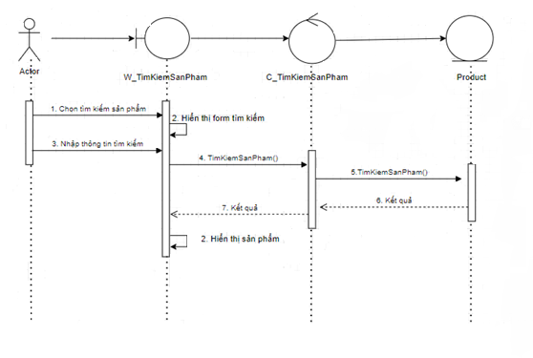

*Hình 3- 1. Biểu đồ tuần tự tìm kiếm sản phẩm*

Các bước thực hiện:

Bước 1: Người dùng chọn tìm kiếm sản phẩm

Bước 2 : Hệ thống hiển thị form (nhập nội dung tìm kiếm)

Bước 3: Người dùng nhập thông tin muốn tìm kiếm

Bước 4: Hệ thống kiểm tra từ khóa trong cơ sở dữ liệu sản phẩm

Bước 5: Hiển thị kết quả tìm kiếm

**3.4.2 Ca sử dụng xem chi tiết sản phẩm**

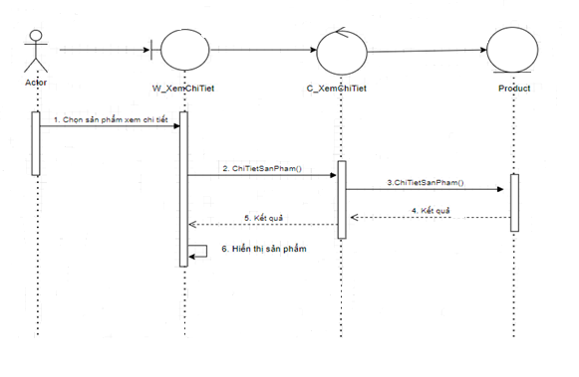

Hình 3- 2. Biểu đồ tuần tự xem chi tiết sản phẩm

Các bước thực hiện

Bước 1: Người dung chọn sản phẩm xem chi tiết

Bước 2: Hệ thống gửi yêu cầu đến CSDL

Bước 3: CSDL trả lại kết quả chi tiết sản phẩm

Bước 4: Hệ thống hiển thị kết quả cho người dùng

**3.4.3 Ca sử dụng xem thông tin**

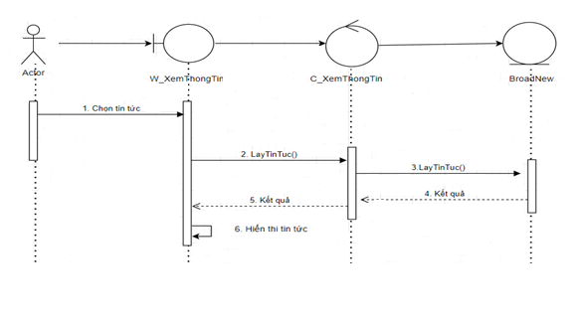

Hình 3- 3. Biểu đồ tuần tự xem thông tin

Các bước thực hiện:

Bước 1: Khách hàng chọn tin tức muốn xem

Bước 2: Hệ thống gửi yêu cầu đến CSDL

Bước 3: CSDL lấy thông tin trả ra cho hệ thống

Bước 4: Hệ thống hiển thị chi tiết thông tin khách hàng mong muốn

**3.4.4 Ca sử dụng quản lý danh mục sản phẩm.**

1. Các lớp biên gồm:

* Lớp W_QuanLyDanhMucSanPham: Là giao diện chính giao tiếp giữa tác Quản trị viên với hệ thống.

1. Lớp điều khiển: C_ QuanLyDanhMucSanPham.
2. Lớp thực thể: Catalog

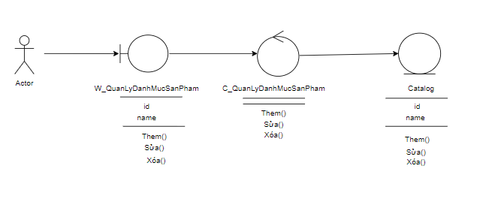

Hình 3- 4. Biểu đồ ca sử dụng quản lý danh mục sản phẩm

Các bước thực hiện:

Bước 1: Chọn danh mục muốn quản lý

Bước 2: Thực hiển thêm sửa hoặc xóa tùy theo yêu cầu nghiệp vụ

Bước 3: Gửi yêu cầu đến CSDL

Bước 4: CSDL thực hiện yêu cầu và trả lại kết quả

Bước 5: Hiển thị kết quả thực hiện

**3.4.5 Ca sử dụng quản lý sản phẩm.**

1. Các lớp biên gồm:

* Lớp W_QuanLySanPham: Là giao diện chính giao tiếp giữa tác nhân Quản trị viên với hệ thống.

1. Lớp điều khiển: C_ QuanLySanPham.
2. Lớp thực thể: Product

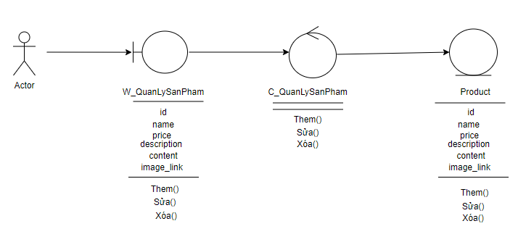

Hình 3- 5. Biểu đồ ca sử dụng quản lý sản phẩm

Các bước thực hiện:

Bước 1: Chọn sản phẩm muốn quản lý

Bước 2: Thực hiển thêm sửa hoặc xóa tùy theo yêu cầu nghiệp vụ

Bước 3: Gửi yêu cầu đến CSDL

Bước 4: CSDL thực hiện yêu cầu và trả lại kết quả

Bước 5: Hiển thị kết quả thực hiện

**3.4.6 Ca sử dụng quản lý tin tức.**

1. Các lớp biên gồm:

* Lớp W_QuanLyTinTuc: Là giao diện chính giao tiếp giữa tác nhân Quản trị viên với hệ thống.

1. Lớp điều khiển: C_ QuanLyTinTuc.
2. Lớp thực thể: BroadNew

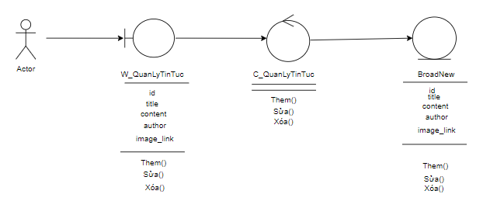

Hình 3- 6. Biểu đồ ca sử dụng quản lý tin tức

Các bước thực hiện:

Bước 1: Chọn tin tức muốn quản lý

Bước 2: Thực hiển thêm sửa hoặc xóa tùy theo yêu cầu nghiệp vụ

Bước 3: Gửi yêu cầu đến CSDL

Bước 4: CSDL thực hiện yêu cầu và trả lại kết quả

Bước 5: Hiển thị kết quả thực hiện

## 3.5. Thiết kế giao diện

* ***Thiết kế giao diện trang chủ***

Tên giao diện: Trang chủ

Người sử dụng: Khách hàng

Nhiệm vụ: Hiển thị tổng quan hệ thống, các sản phẩm của hệ thống đang cung cấp.

Giao diện thiết kế:

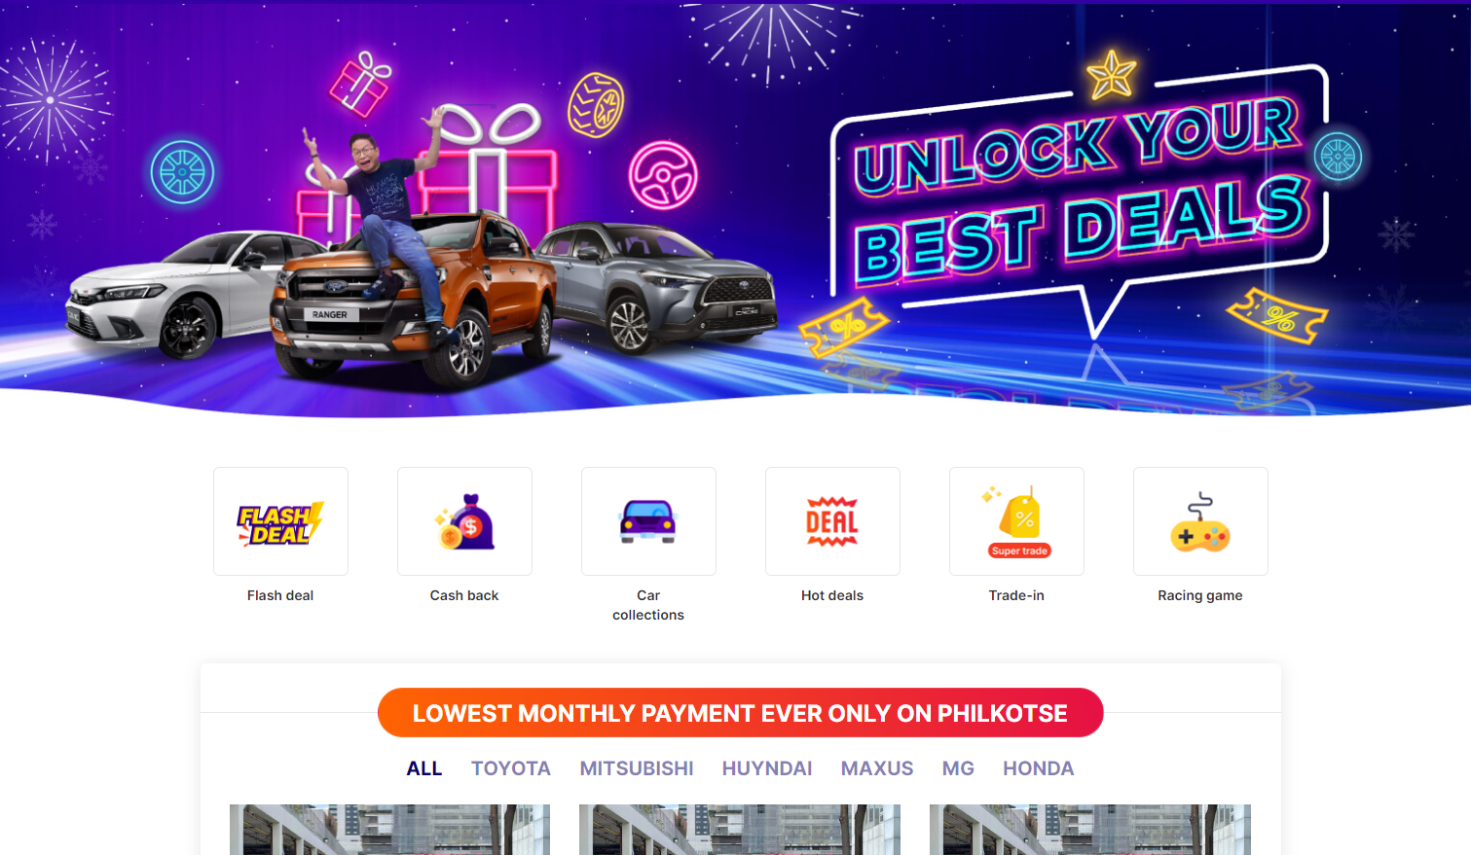

Hình 3- 7. Giao diện trang chủ

* ***Thiết kế giao diện danh sách sản phẩm***

Tên giao diện: Giao diện danh sách sản phẩm

Người sử dụng: Khách hàng

Nhiệm vụ: Hiển thị các thông tin chi tiết của sản phẩm

Giao diện thiết kế:

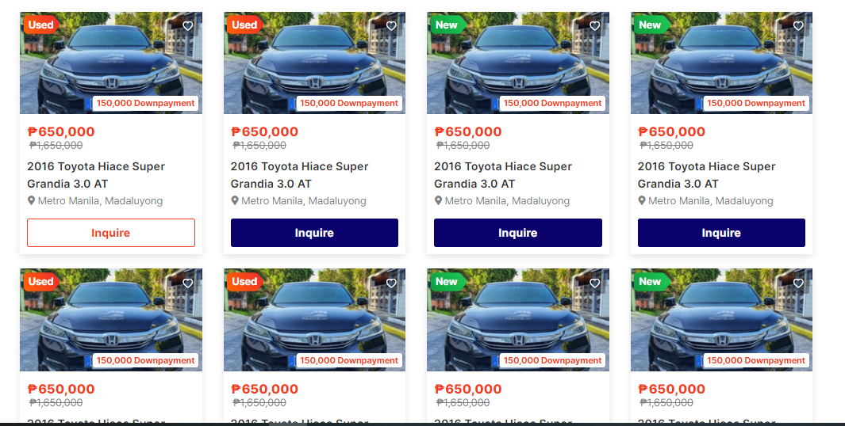

Hình 3- 8. Giao diện danh sách sản phẩm

* ***Thiết kế giao diện thương hiệu xe***

Tên giao diện: Giao diện thương hiệu xe

Người sử dụng: Khách hàng

Nhiệm vụ: Hiển thị danh sách thương hiệu xe

Giao diện thiết kế:

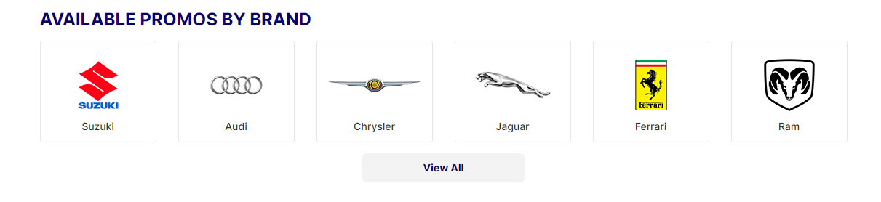

Hình 3- 9. Thiết kế giao diện thương hiệu xe

* ***Thiết kế giao diện bộ sưu tập xe***

Tên giao diện: Giao diện bộ sưu tập xe

Người sử dụng: Khách hàng

Nhiệm vụ: Hiển thị danh sách xe theo nhóm chức năng

Giao diện thiết kế:

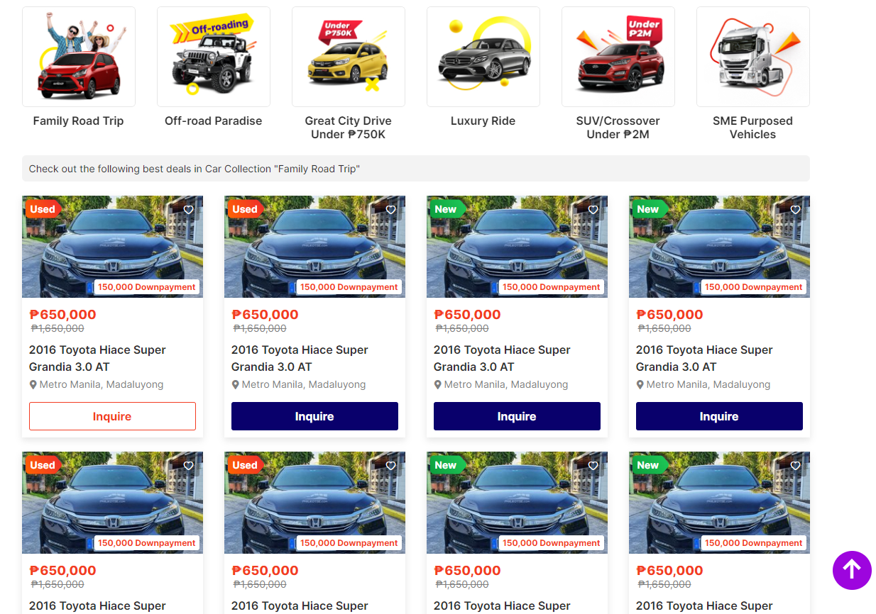

Hình 3- 10. Thiết kế giao diện bộ sưu tập xe

* ***Thiết kế giao diện Đăng nhập***

Tên giao diện: Giao diện đăng nhập

Người sử dụng: Khách hàng

Nhiệm vụ: Đăng nhập

Giao diện thiết kế:

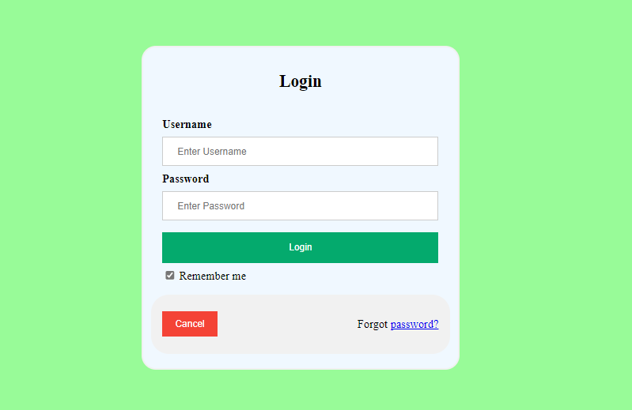

Hình 3- 11. Giao diện đăng nhập

* ***Thiết kế giao diện Đăng ký tài khoản mới***

Tên giao diện: Giao diện đăng ký

Người sử dụng: Khách hàng

Nhiệm vụ: Tạo tài khoản

Giao diện thiết kế:

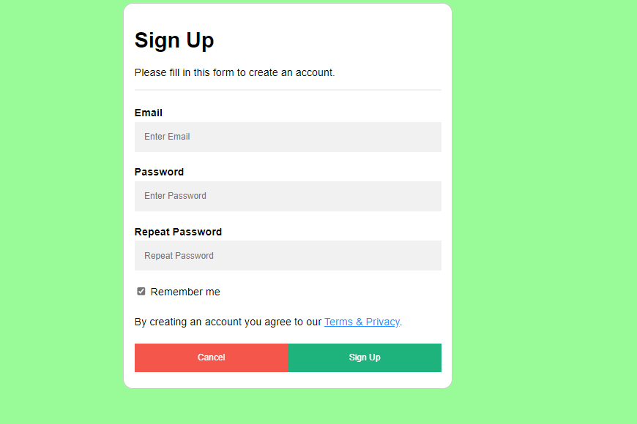

Hình 3- 12. Giao diện đăng kí tài khoản

* ***Thiết kế giao diện thu thập thông tin khách hàng***

Tên giao diện: Giao diện thu thập thông tin khách hàng

Người sử dụng: Quản trị viên

Nhiệm vụ: Hiển thị thông tin tổng quan của hệ thống

Giao diện thiết kế:

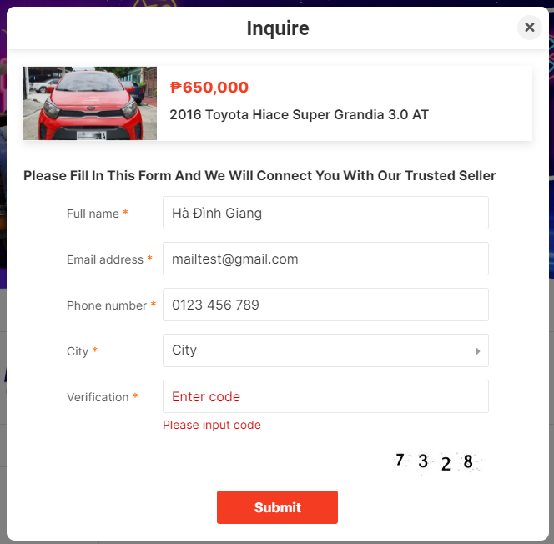

Hình 3- 13. Giao diện thu thập thông tin khách hàng

* ***Thiết kế giao diện chi tiết sản phẩm***

Tên giao diện: Giao diện chi tiết sản phẩm

Người sử dụng: khách hàng

Nhiệm vụ: Hiển thị thông tin sản phẩm

Giao diện thiết kế:

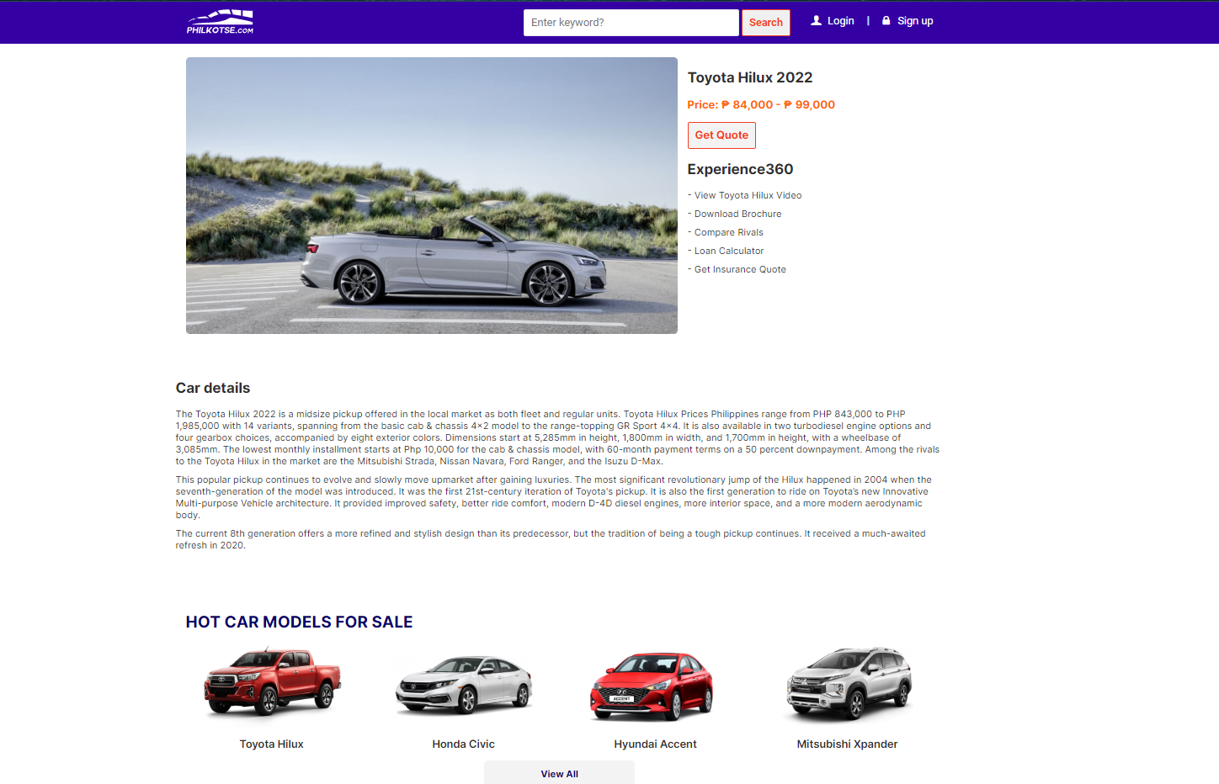

Hình 3- 14. Thiết kế giao diện chi tiết sản phẩm

# CHƯƠNG 4 - Kết luận và định hướng phát triển

Môi trường phát triển và triển khai hệ thống

- Công cụ phát triển: Visual Studio Code

- Ngôn ngữ phát triển: Boostrap, HTML, CSS, Javascript,Jquery

- Phần mềm phân tích hệ thống: Draw.io3.2. Kiến trúc hệ thống

## 4.1. Kết quả đạt được

- Tìm hiểu các công nghệ sử dụng, ngôn ngữ, công cụ để xây dựng hệ thống hệ thống bán ô tô .

- Giao diện gần gũi, thân thiện, dễ sử dụng

- Tìm hiểu được những kiến thức, kinh nghiệm thực tế về việc phân tích và thiết kế hệ thống, quy trình xây dựng phần mềm trong hệ thống.

## 4.2. Hạn chế còn tồn tại

- Website chỉ mới được thiết kế Front-end,chưa sử dụng được nhiều chức năng

## 4.3. Hướng phát triển tiếp theo.

- Làm thêm phần Backend, phát triển các chức năng cho website

- Điều chỉnh một số tính năng cho phù hợp với yêu cầu sử dụng thực tế

- Xây dựng thêm các chức năng với đầy đủ tiện ích hỗ trợ người dùng.

- Hoàn thiện hơn các chức năng, tối ưu và kiểm tra lỗi khi chạy ứng dụng thực tế

# KẾT LUẬN

Trong suốt khoảng thời gian thực tập tại công ty WiiCamp và với sự hỗ trợ của cô – ThS.Cao Thị Nhâm, chúng em đã hoàn thành đề tài “Xây dựng Website mua bán đồ cũ tại Đà Nẵng”.

Qua quá trình nghiên cứu, khảo sát, phân tích và xây dựng đề tài “**Xây dựng website bán xe ô tô**”. Với sự tận tình của giáo viên hướng dẫn thì em đã hoàn thành được website mặc dù hệ thống vần còn một số chức năng chưa hoàn thiện. Tuy nhiên, em sẽ cố gắng và tích lũy kiến thức, kinh nghiệm để làm tốt những dự án mới trong tương lai.

Một lần nữa, em xin chân thành gửi lời cám ơn đến ***cô – ThS. Cao Thị Nhâm*** đã hướng dẫn và hỗ trợ em trong suốt quá trình hoàn thành báo cáo tốt nghiệp.

# TÀI LIỆU THAM KHẢO

[1]. Hai G – “HTML là gì? Giải thích rõ về ngôn ngữ Markup Hypertext”  
(https://www.hostinger.vn/huong-dan/html-la-gi).  
[2]. Hai G – “CSS là gì?” (<https://www.hostinger.vn/huong-dan/css-la-gi>).

[3]. “What is JavaScript?”  
(https://developer.mozilla.org/enUS/docs/Learn/JavaScript/First_steps/What_is_JavaScript)

[4]. ‘’BootStrap’’

(https://bizflycloud.vn/tin-tuc/bootstrap-la-gi-vi-sao-nen-su-dung-bootstrap-20181123141649382.htm#:~:text=Bootstrap%20l%C3%A0%20m%E1%BB%99t%20front%2Dend,c%C3%A1c%20plugin%20JavaScript%20t%C3%B9y%20ch%E1%BB%8Dn)